【报告公示类型】 | 工作场所职业病危害因素定期检测
【用人单位名称、地址、联系人】
单位名称 | 宁波市万盈轴业制造有限公司
单位地址 | 宁波市奉化区尚田街道孙家村（孙家村工业开发区20号）
联系人 | 郭小曙

【报告编制人、审核人、签发人】
 | 姓名 | 职称/职务
报告编写人 | 厉景帅 | 工程师
报告审核人 | 洪远成 | 工程师
报告签发人 | 姚科伟 | 高级工程师

【现场调查人员】 |  | 厉景帅、杨群
【现场调查时间】 |  | 2022.03.01 |  | 【单位陪同人】 | 郭小曙
【现场采样、检测人员】 |  | 严杉、王煜
【现场采样、检测时间】 |  | 2022.03.04 |  | 【单位陪同人】 | 郭小曙
【现场调查、采样/检测影像资料】
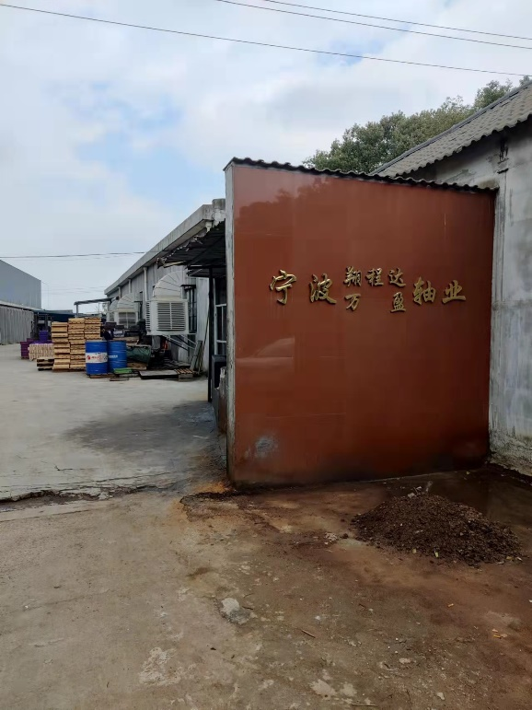 |  |  | 